Федеральное государственное образовательное бюджетное

учреждение высшего образования

**«Финансовый университет при Правительстве Российской Федерации»**

**(Финансовый университет)**

Колледж информатики и программирования

**ОТЧЁТ**

**По индивидуальному заданию №1**

Студентки: Кривошеева Т.А и Моисеева В.Е

Дисциплина: Операционные системы

Группы: 2ОИБАС-1222

Преподаватель

Сибирев И.В.

**Москва – 2023 г.**

**Индивидуальное задание №1**

**Цель работы:** Изучение работы в эзотерическом языке программирования BrainFuck.

**Задание:** Ввести свое ФИО и группу.

**Ход работы.**

Код:

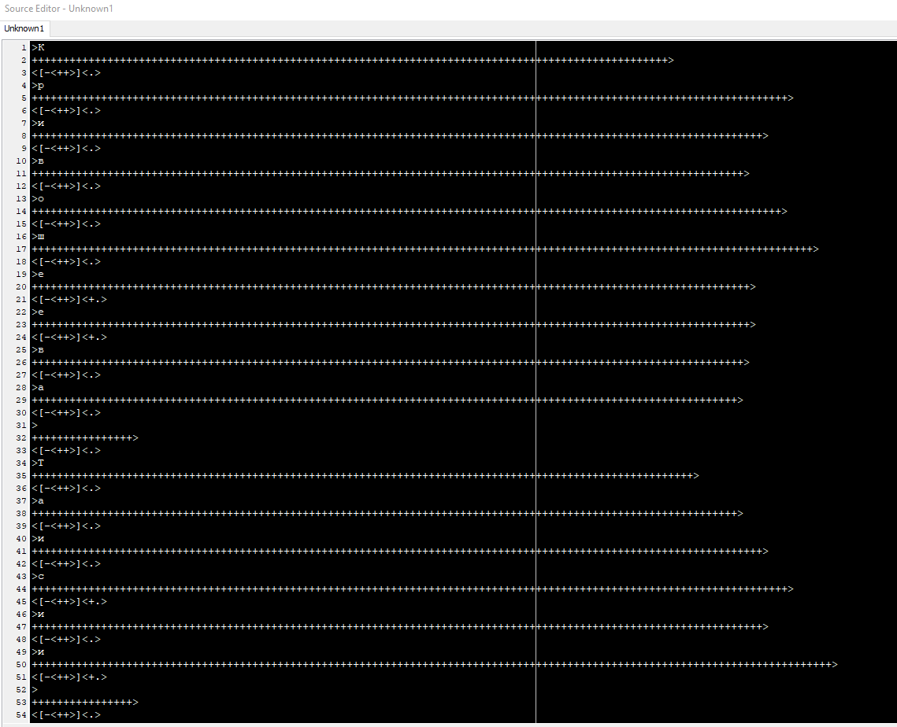

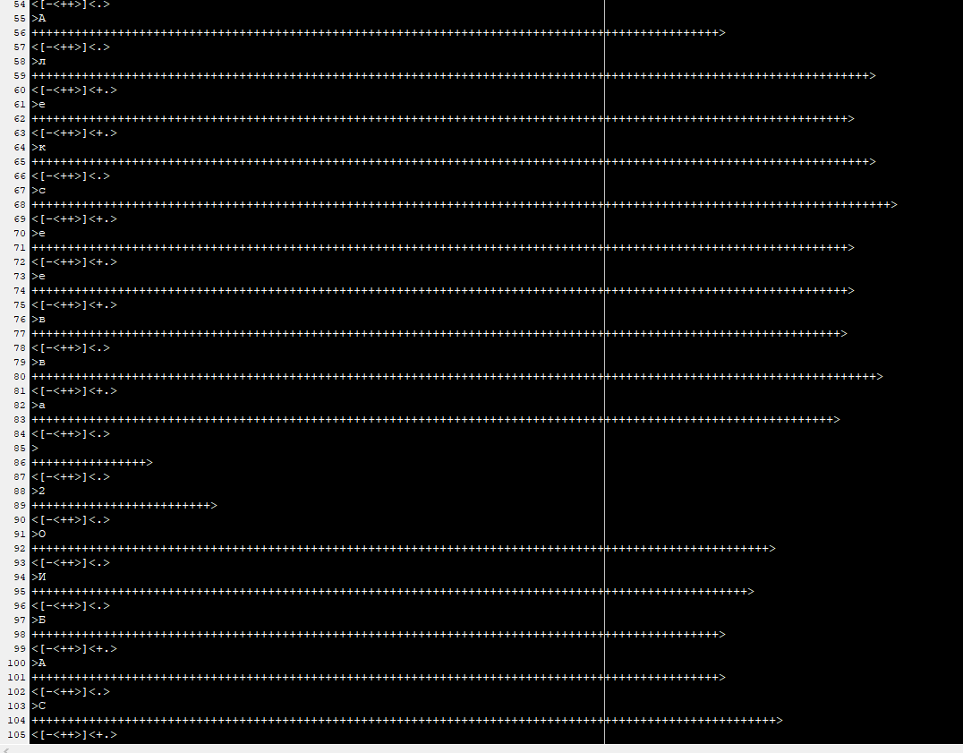

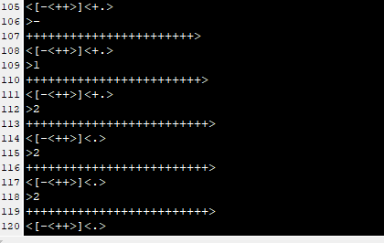

Результат:

